Упражнения для коррекции
оптической дисграфии буква А
Внимательно рассмотри буквы и назови их.
Найди спрятанные буквы «А»
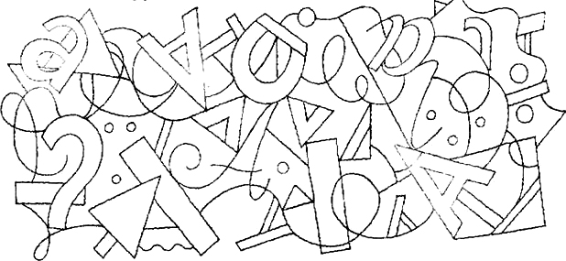
Назови перечеркнутые буквы.
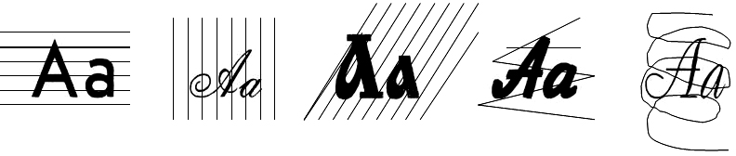
Определи букву в неправильном положении.
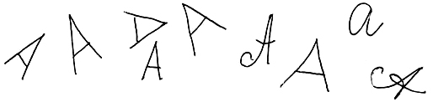
Добавь недостающий элемент буквы.
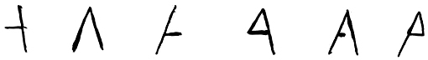
Обведи только букву А:
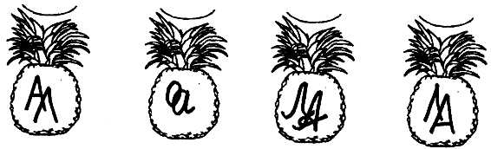
Выдели знакомую букву.
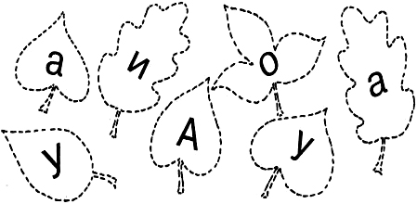
Обведи контуры букв.
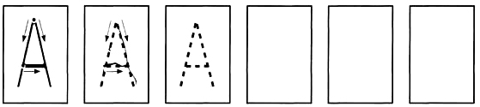

Упражнения для коррекции
оптической дисграфии буква Б
Внимательно рассмотри буквы, найди сходство и различия.
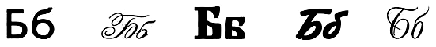
Найди спрятанные буквы «Б». Обведи их.
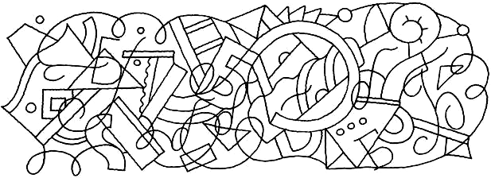
Назови перечеркнутые буквы.
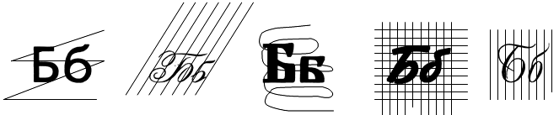
Определи букву в неправильном положении.
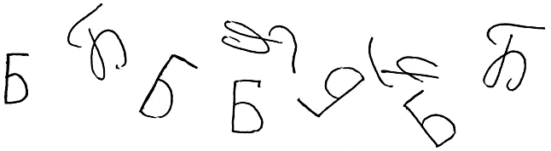
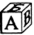 | Обведи и раскрась только те шарики, на которых буква Б  написана правильно. Соедини их ниточками с Буратино.
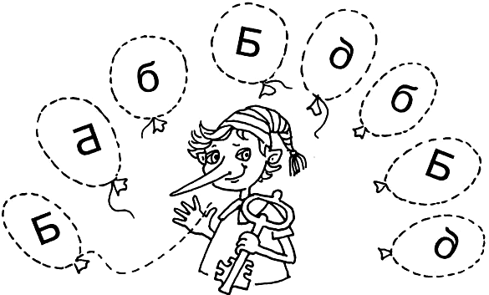
Добавь недостающий элемент буквы.
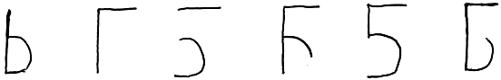
Выдели знакомую букву
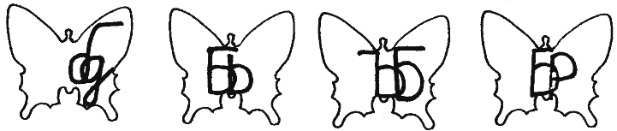
Обведи контур букв.
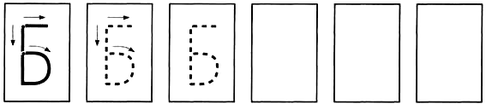

Упражнения для коррекции
оптической дисграфии буква В
Внимательно рассмотри буквы, найди сходства и различия.
Найди спрятанные буквы «В». Обведи их.
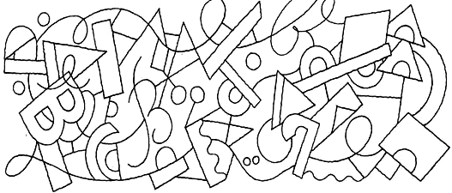
Назови перечеркнутые буквы.
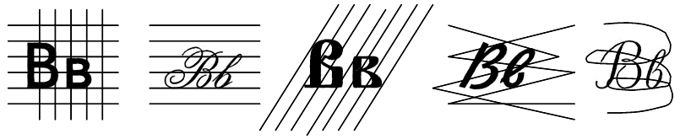
Определи букву в неправильном положении.
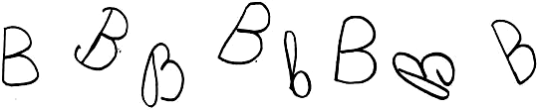
Раскрась только те варежки, на которых буква В написана правильно.
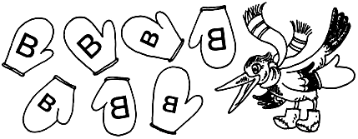
Добавь недостающий элемент буквы.
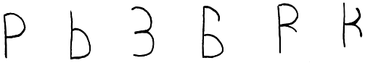
Выдели знакомую букву
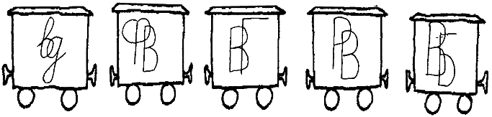
Обведи контур букв.
Обведи контур букв.
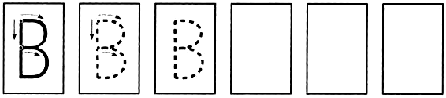

Упражнения для коррекции
оптической дисграфии буква Г
Внимательно рассмотри буквы, найди сходства и различия.
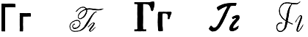
Найди спрятанные буквы «Г». Обведи их.
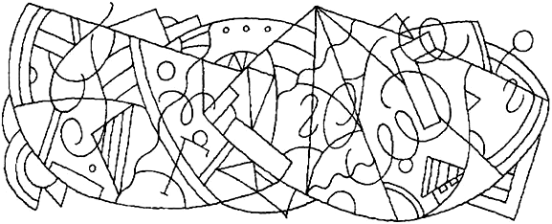
Назови перечеркнутые буквы.
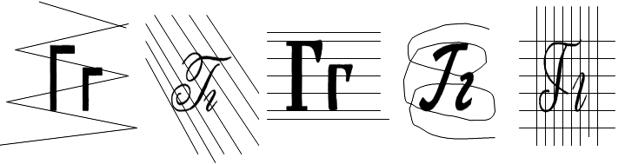
Определи букву в неправильном положении.
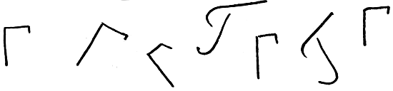
Раскрась только те груши, на которых буква Г написана правильно.
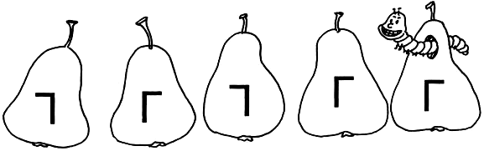
Добавь недостающий элемент буквы.
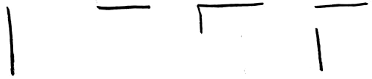
Выдели знакомую букву
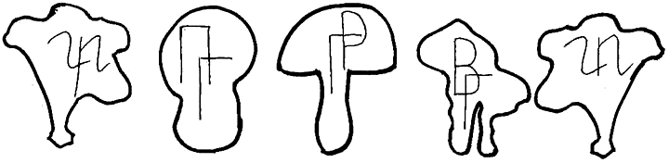
Обведи контур букв.
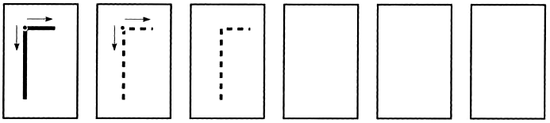

Упражнения для коррекции
оптической дисграфии буква Д
Внимательно рассмотри буквы, найди сходства и различия.
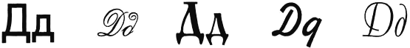
Найди спрятанные буквы «Д». Обведи их.
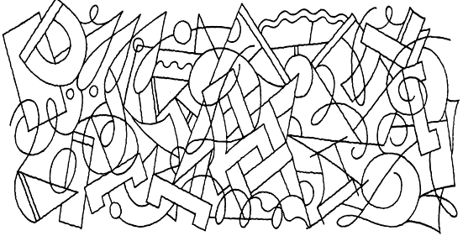
Назови перечеркнутые буквы.
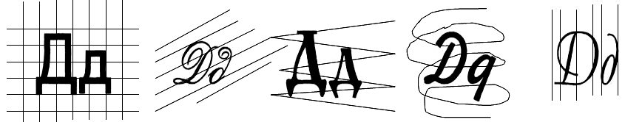
Определи букву в неправильном положении.
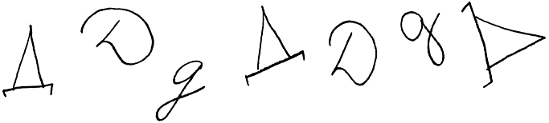
Добавь недостающий элемент буквы.
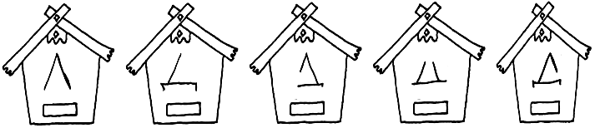
Выдели знакомую букву.
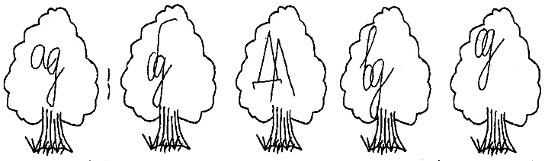
Обведи контур букв.
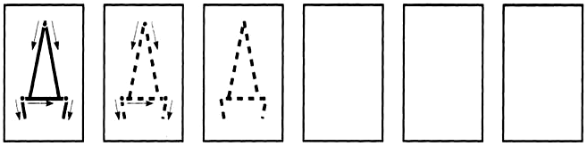

Упражнения для коррекции
оптической дисграфии буква Е
Внимательно рассмотри буквы, найди сходства и различия.
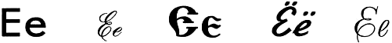
Найди спрятанные буквы «Е» и «Ё».Обведи их.
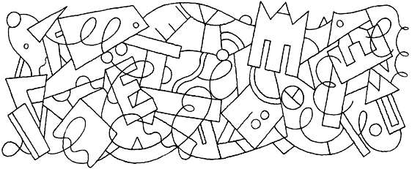
Назови перечеркнутые буквы.
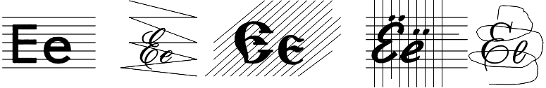
Определи букву в неправильном положении.
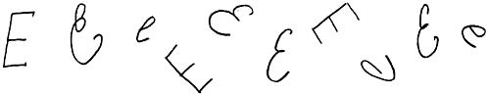
Добавь недостающий элемент буквы.
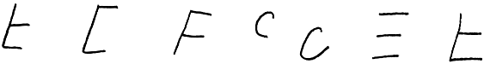
Раскрась только те мыльные пузыри, на которых буква Е написана правильно.
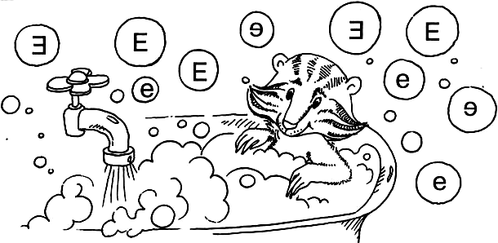
Выдели знакомую букву.
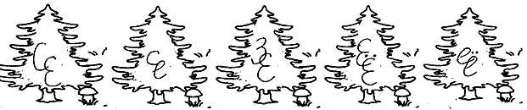
Обведи и раскрась только те шарики, на которых написана буква Ё.
Соедини их ниточками с ёжиком.
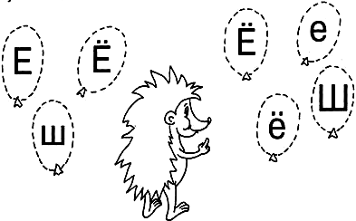
Обведи контур букв.
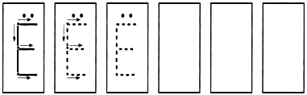
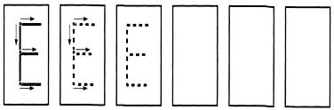

Упражнения для коррекции
оптической дисграфии буква Ж
Внимательно рассмотри буквы, найди сходства и различия.
Найди спрятанные буквы «Ж». Обведи их.
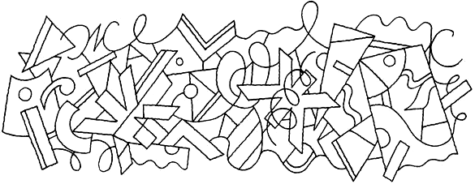
Назови перечеркнутые буквы.
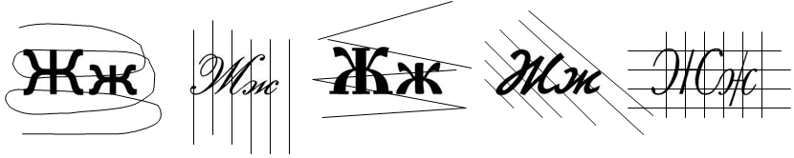
Определи букву в неправильном положении.
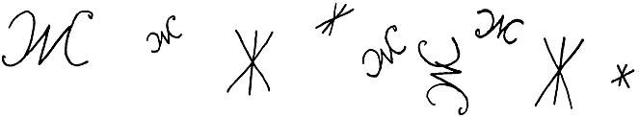
Раскрась шарики, на которых написана буква Ж. Соедини ниточками с жирафом.
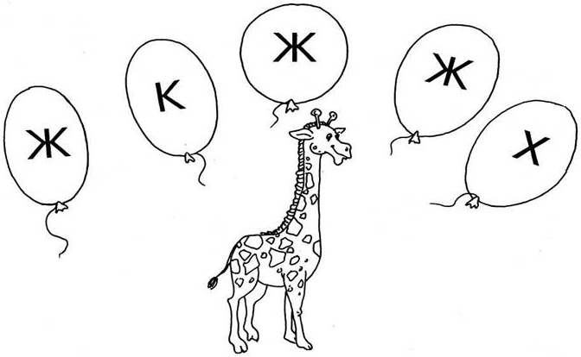
Добавь недостающюю часть, чтоб получилась буква Ж.
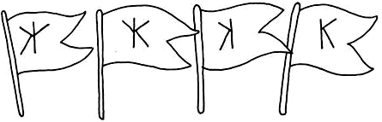
Выдели знакомую букву.
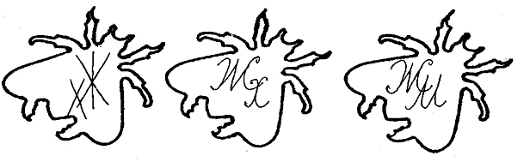
Обведи контур букв.
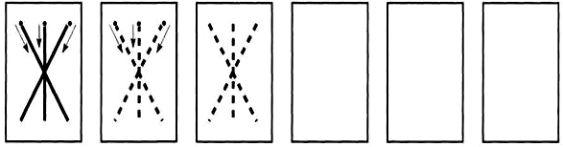

Упражнения для коррекции
оптической дисграфии буква З
Внимательно рассмотри буквы, найди сходства и различия.
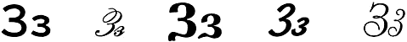
Найди спрятанные буквы «З». Обведи их.
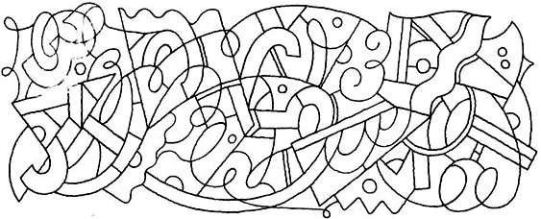
Назови перечеркнутые буквы.
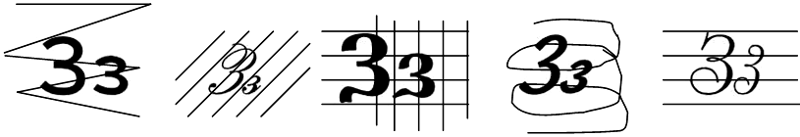
Определи букву в неправильном положении.
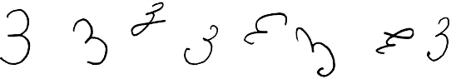
Выдели знакомую букву.
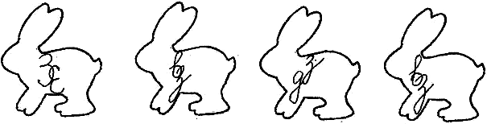
 | Раскрась воздушных змеев, на которых буква З написано правильно. Соедини их ниточками с зайкой.
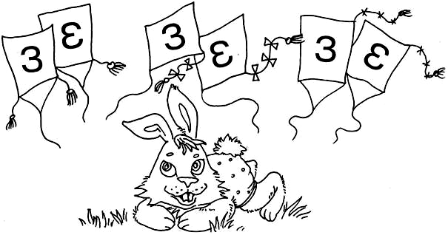
Добавь недостающий элемент буквы.
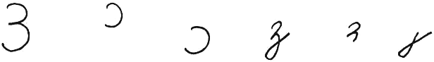
 | Какой ключ подойдет к замку? Соедини ключ с замком.
 | 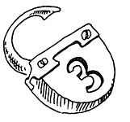 | 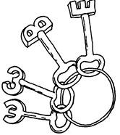
Обведи контур букв.
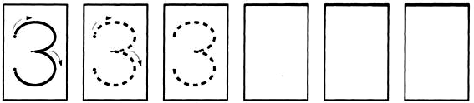

Упражнения для коррекции
оптической дисграфии буква И
Внимательно рассмотри буквы, найди сходства и различия.
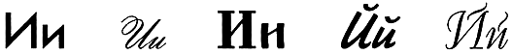
Найди спрятанные буквы «И» и «Й». Обведи их.
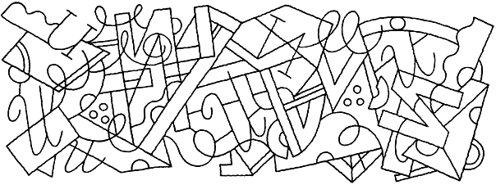
Назови перечеркнутые буквы.
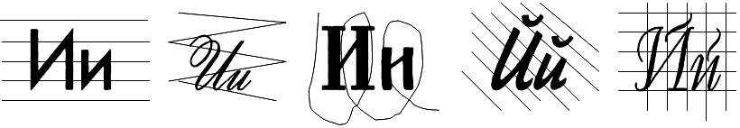
Определи букву в неправильном положении.
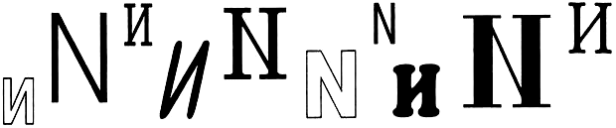
Отремонтируй буквы:
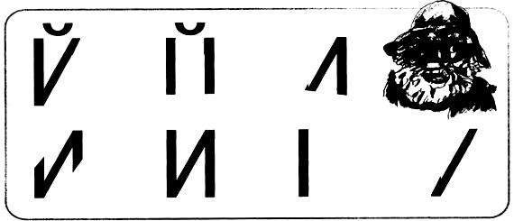
Выдели знакомую букву.
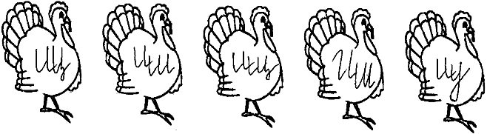
Раскрась только те кубики, на которых написана буква Й.
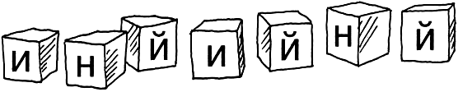
Обведи контур букв.
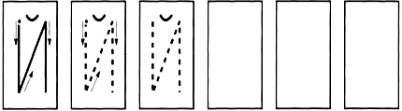
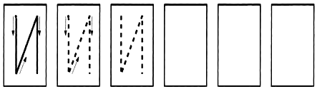

Упражнения для коррекции
оптической дисграфии буква К
Внимательно рассмотри буквы, найди сходства и различия.
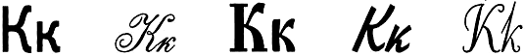
Найди спрятанные буквы «К». Обведи их.
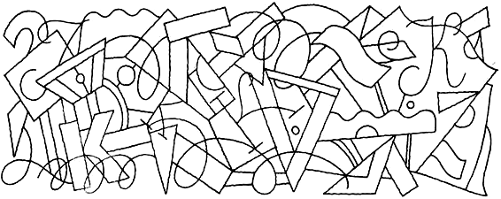
Назови перечеркнутые буквы.
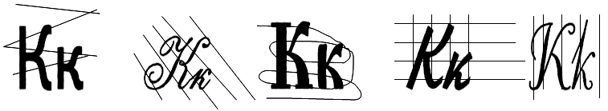
Определи букву в неправильном положении.
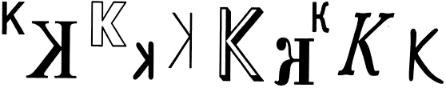
Обведи и раскрась только те шарики, на которых буква К написана правильно. Соедини их ниточками с Карлсоном.
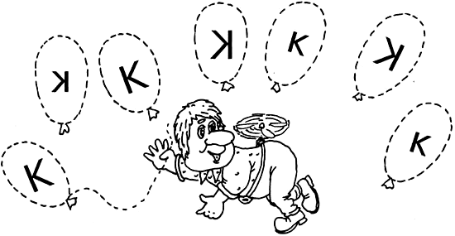
Выдели знакомую букву.
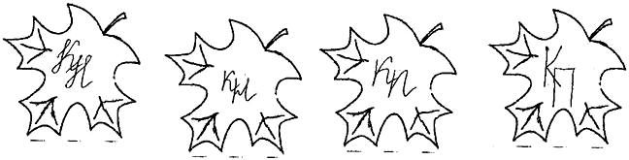
Добавь недостающий элемент буквы.
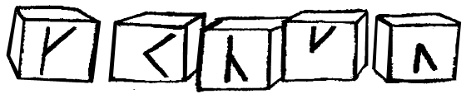
Обведи контур букв.
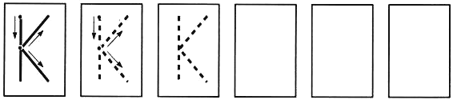

Упражнения для коррекции
оптической дисграфии буква Л
Внимательно рассмотри буквы, найди сходства и различия.
Найди спрятанные буквы «Л». Обведи их.
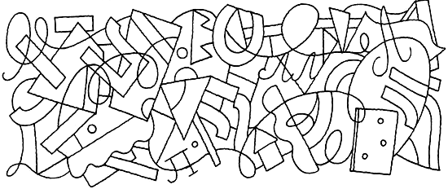
Назови перечеркнутые буквы.
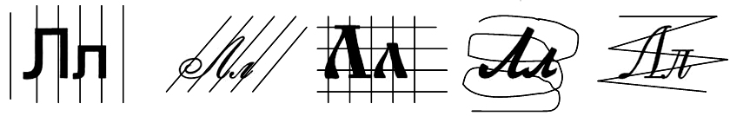
Раскрась только те флажки, на которых буква Л написана правильно.
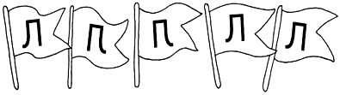
Определи букву в неправильном положении.
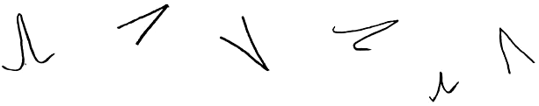
Выдели знакомую букву.
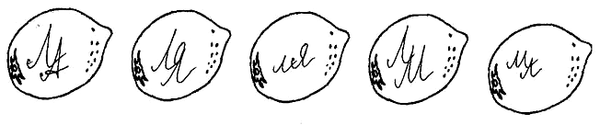
Раскрась только те лампочки, на которых написана буква Л.
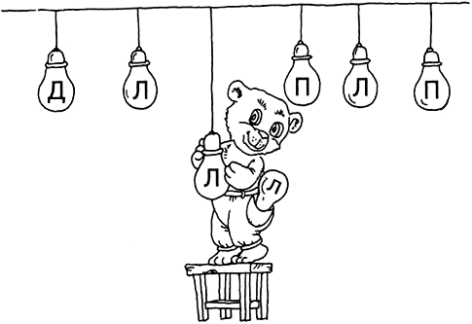
Обведи контур букв.
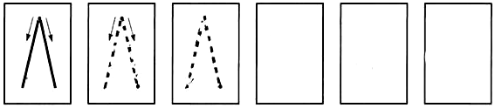

Упражнения для коррекции
оптической дисграфии буква М
Внимательно рассмотри буквы, найди сходства и различия.
Найди спрятанные буквы «М». Обведи их.
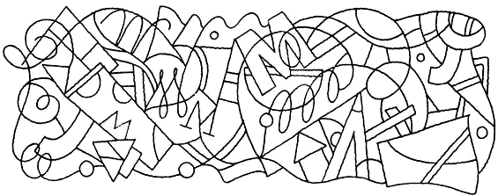
Назови перечеркнутые буквы.
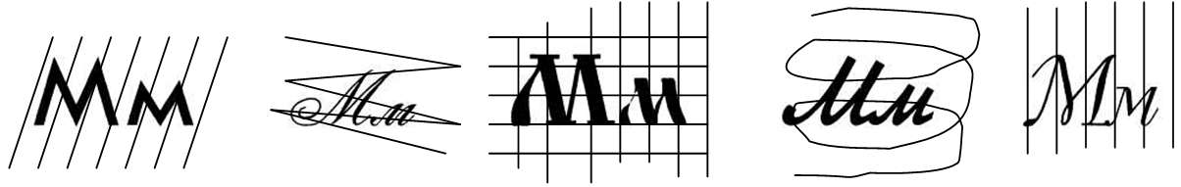
Определи букву в неправильном положении.
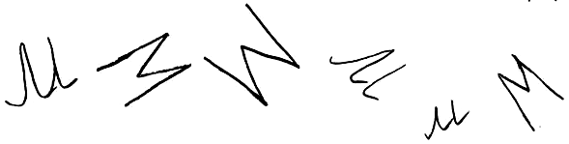
Выдели знакомую букву.
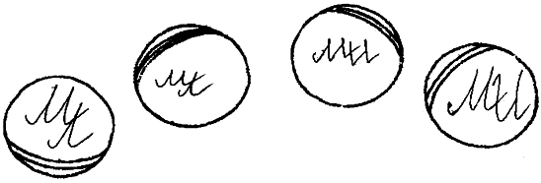
Добавь недостающий элемент буквы.
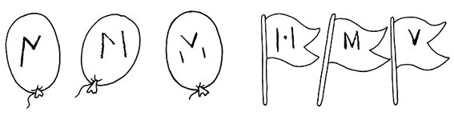
Обведи контур букв.
